مدیریت مصرف انرژی از طریق تطبیق شرایط آسایش حرارتی در ماه‌های سرد سال در مشترکین اداری و تجاری

**وهاب مکاری زاده*، امید ادیبی+**

*سرپرست گروه پژوهشی مدیریت انرژی پژوهشگاه نیرو و عضو هیئت مدیره انجمن علمی مدیریت مصرف انرژی ایران

+ عضو هیئت علمی گروه پژوهشی مدیریت انرژی پژوهشگاه نیرو

**1- مقدمه**

بخش‌های خانگی، عمومی و تجاری و یا به عبارت دیگر ساختمان‌ها بیش از 50 درصد انرژی الکتریکی و حدود 35 درصد از کل مصرف انرژی نهایی کشور را مصرف می‌کنند و لذا مستحق بررسی، پایش و بهبود بهره‌وری مستمر می‌باشند. به دلیل وجود اقلیم بندی متنوع در ایران که مشتمل بر مناطق با اقلیم‌های با تابستان گرم و زمستان سرد می‌باشد، کشور در تابستان برای تأمین سرمایش با رشد تقاضای بسیار زیاد برق و در زمستان با رشد بسیار زیاد گاز طبیعی به منظور تأمین گرمایش فضای داخل ساختمان‌ها مواجه می‌باشد. متأسفانه این عدم توازن عرضه و تقاضای انرژی به دلیل رشد جمعیت، تغییر اقلیم و همچنین کاهش قیمت واقعی انرژی به دلیل تورم زیاد، هر ساله بیشتر و بیشتر شده است، به گونه‌ای که امنیت تأمین انرژی داخلی و صادرات انرژی کشور را به مخاطره انداخته است. علاوه بر چالش امنیت انرژی، تشکیل آلاینده‌های ثانویه آلی در روزهای گرم و آفتابی تابستان و همچنین وارونگی هوا و محبوس شدن ذرات و گازهای حاصل از احتراق سوخت‌های فسیلی بخصوص در کلان‌شهرها در اواخر پائیز و زمستان، شرایط زندگی را برای ساکنان شهرها نامطلوب نموده و هزینه‌های بهداشتی مستقیم و غیرمستقیم قابل توجهی را به اقتصاد کشور تحمیل می‌نماید. همچنین جایگزینی سوخت‌های مایع بجای گاز طبیعی در نیروگاه‌های حرارتی کشور به دلیل تقاضای بسیار زیاد بخش ساختمان برای تأمین گرمایش فضا، علاوه بر آثار سوء اقتصادی، مشکلات آلودگی هوای شهرها را در ماه‌های سرد دو چندان نموده است.

از طرف دیگر، بر اساس ممیزی‌ها و مطالعات تطبیقی صورت گرفته، بسیاری از کارشناسان معتقدند که الگوی مصرف انرژی در بخش‌های اقتصادی اجتماعی کشور، ناپایدار بوده که بخشی از آن به دلیل رفتار نادرست مصرف کنندگان انرژی می‌باشد. در این نوشتار سعی گردیده است تا ضمن ارائه روند تغییرات مصرف انرژی سالیانه مشترکین بخش خانگی و خدمات و مقایسه آن با روند تغییرات مصرف انرژی کشورهای اتحادیه اروپا، مفهوم شرایط آسایش حرارتی افراد در فضای تهویه شده بیان و پتانسیل صرفه‌جوئی انرژی با تنظیم ترموستات سامانه‌های گرمایشی با ملحوظ نمودن محدوده آسایش فضای تهویه شده برآورد می‌گردد.

این نوشتار با هدف ارتقاء آگاهی و دانش عموم مردم در خصوص نقش بسیار چشمگیر تنظیم دمای اتاق‌ها در چارچوب شرایط مطلوب آسایش حرارتی در ارتقاء کارایی انرژی در ساختمان‌ها، کاهش انتشار گازهای گلخانه‌ای و آلاینده‌ها بخصوص در ماه‌های سرد سال و سوق دادن الگوی رفتاری مشترکین خانگی و خدمات به سمت الگوی پایدار مصرف انرژی تهیه شده است.

**2- بررسی و مقایسه مصرف انرژی در بخش ساختمان**

از آنجائی که این نوشتار، بیشتر بر مصرف انرژی ساختمان‌ها در ماه‌های سرد سال و بر سامانه‌های گرمایشی متمرکز است، لذا در ابتدا روند مصرف گاز طبیعی مورد بررسی قرار می‌گیرد. بر اساس آمارنامه‌های رسمی انرژی کشور، روند مصرف گاز طبیعی در 15 سال گذشته نشان‌دهنده رشد حداقل 5 درصدی سالیانه آن به‌طور متوسط بوده است، در حالی که نرخ رشد مصرف انرژی در کشورهای توسعه یافته همانند اتحادیه اروپا با دمای سردتر، منفی می‌باشد. گرچه به نظر می‌رسد که بخشی از افزایش تقاضای گاز طبیعی در ساختمان‌ها، به خاطر گسترش گازرسانی به مناطق کشور بوده، اما بخشی دیگر به دلیل الگوی مصرف ناپایدار گاز طبیعی به دلیل کم‌اهمیت بودن اثرات مخرب مصرف سوخت‌های فسیلی بر سلامت، اقتصاد و محیط زیست توسط مصرف کنندگان می‌باشد که عرضه مخفف قیمت گاز طبیعی نیز در تشدید این امر مؤثر بوده است.

در شکل (1) نمودار تغییرات گاز مصرفی در بخش‌های خانگی، عمومی و تجاری از سال 1351 تا سال 1396 نشان داده شده است. بر این اساس، مصرف گاز طبیعی در ساختمان‌های کشور از 9/15 میلیون مترمکعب در سال 1351 به 7/54 میلیارد متر مکعب افزایش یافته است. البته این تغییرات علاوه بر بحث الگوی نامناسب مصرف گاز طبیعی، بیشتر به دلایل افزایش جمعیت، افزایش مساحت ساختمان‌ها، گسترش شبکه گازرسانی کشور و جایگزینی آن بجای مصرف سوخت مایع مربوط می‌شود.

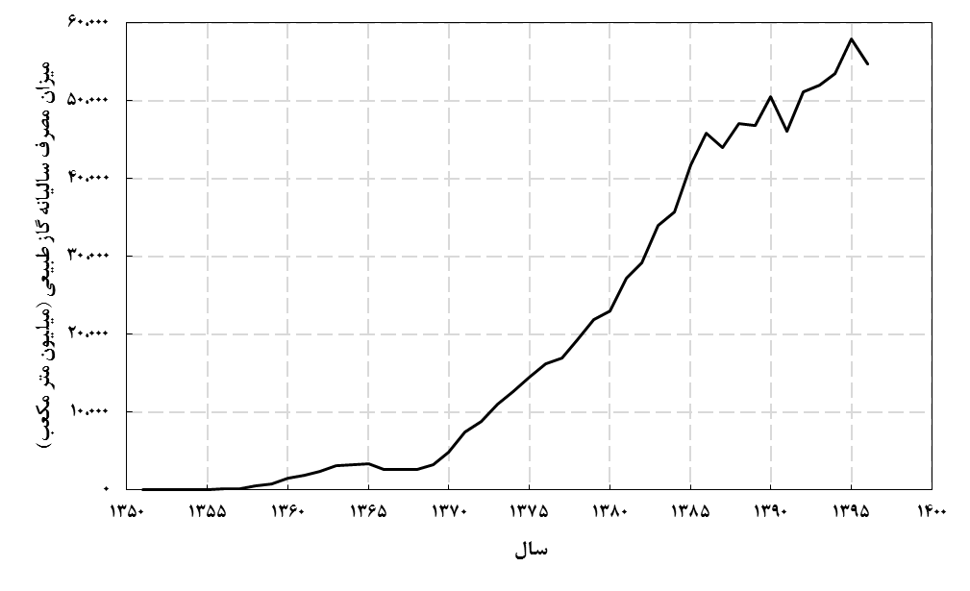

**شکل (1): نمودار تغییرات میزان مصرف سالیانه گاز طبیعی در بخش‌های خانگی و خدمات در سال‌های 1351 تا 1396 در کشور ایران**

گرچه این نمودار، شتاب بسیار زیاد و نگران کننده مصرف گاز طبیعی کشور را طی نیم قرن نشان می‌دهد اما همان‌گونه که پیش‌تر عنوان گردید، مبنای مناسب و دقیقی برای تحلیل چگونگی تغییرات مصرف این حامل انرژی نمی‌باشد. لذا در ادامه، تغییرات مصرف انرژی نهائی در بخش خانگی و خدمات در کشور ارائه و با مقادیر مربوطه در اتحادیه اروپا مقایسه می‌شود.

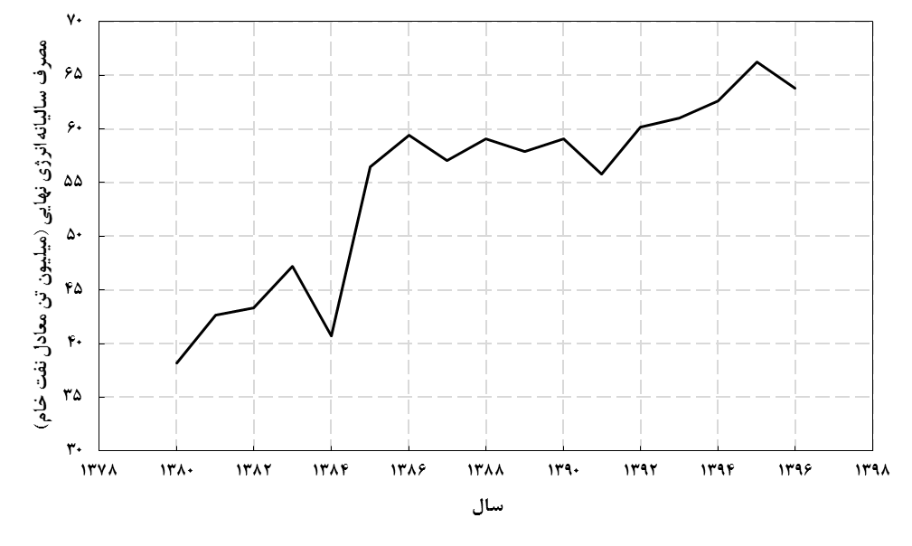

**شکل (2): نمودار تغییرات میزان مصرف سالیانه انرژی نهایی در بخش‌های خانگی و خدمات در سال‌های 1380 تا 1396 در کشور ایران**

شکل (2) نمودار روند مصرف سالیانه انرژی نهائی بخش‌های خانگی، عمومی و خدمات (بخش ساختمان) را در کشور در بازه زمانی 1380 تا 1396 بر حسب واحد میلیون تن معادل نفت خام نشان می‌دهد. بر این اساس، مصرف انرژی نهائی بخش ساختمان کشور در سال 1380 معادل 2/38 میلیون تن معادل نفت خام بوده که در سال 1396 به حدود 8/63 میلیون تن معادل نفت خام افزایش یافته است که در طی 16 سال حدود 67/1 برابر شده است. در حالی که جمعیت به‌طور تقریبی متناظراً از 65 میلیون نفر در سال1380 به 81 میلیون نفر در سال 1396رسیده است، که 24/1 برابر شده است. پس ملاحظه می‌گردد که رشد مصرف انرژی نسبت به رشد جمعیت بسیار بیشتر می‌باشد.

در شکل (3) تغییرات روند مصرف انرژی در بخش‌های خانگی و خدمات 28 کشور عضو اتحادیه اروپا از سال 2000 میلادی (1379 شمسی) تا سال 2016 میلادی (1395 شمسی) نشان داده شده است. برخلاف روند افزایشی مصرف انرژی در بخش‌های خانگی و خدمات در کشور ایران، در کشورهای عضو اتحادیه اروپا در دوره مشابه (سال 2000 تا 2016)، روند تغییرات در بخش خانگی نه تنها افزایش نیافته بلکه 1/6 میلیون تن معادل نفت خام نیز کاهش داشته و در بخش خدمات تنها اندکی افزایشی بوده است (3/28 میلیون تن معادل نفت خام).

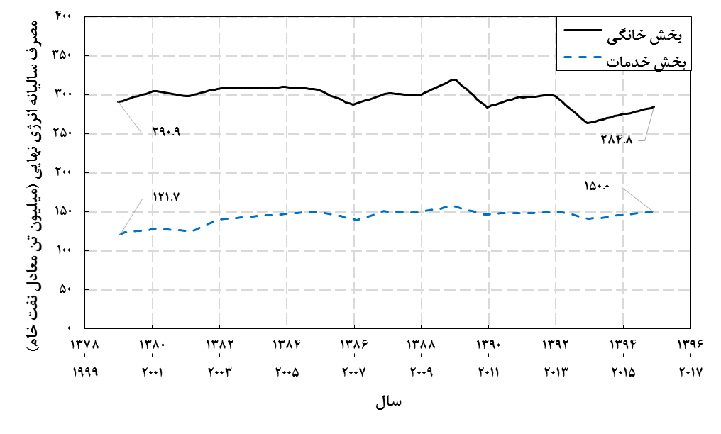

**شکل (3): نمودار تغییرات میزان مصرف سالیانه انرژی نهایی در بخش‌های خانگی و خدمات در سال‌های 2000 تا 2016 در 28 کشور اتحادیه اروپا**

**3- معرفی مفاهیم سایکرومتریک و آسایش حرارتی**

**3-1- نمودار سایکرومتریک**

برای ورود به بحث محاسبات مصرف انرژی در بخش گرمایش ساختمان‌ها، در ابتدا به معرفی کوتاه نمودار سایکرومتریک و آسایش حرارتی پرداخته می‌شود. سایکرومتریک در اصطلاح به علمی گفته می‌شود که در آن خواص حرارتی هوای مرطوب بررسی شده و اثر رطوبت و دمای محیط بر آسایش مطالعه می‌شود. نمودار سایکرومتریک نیز بر گرفته از این تعریف می‌باشد. این نمودار تلفیقی از منحنی‌های دمای خشک و مرطوب، دمای نقطه شبنم، رطوبت مخصوص و نسبی، آنتالپی، چگالی بوده که به کمک آن می‌توان شرایط دمایی اتاق را در کنار شرایط رطوبتی آن مشخص نمود. در شکل (4) شماتیک کلی نمودار سایکرومتریک نشان داده شده است. در این شکل، محور افقی دمای خشک هوا، محور عمودی رطوبت مخصوص و منحنی‌های رطوبت نسبی ثابت به صورت منحنی‌های با خط ممتد سبز مشخص می‌باشد. در این نمودار فرآیندهای مختلف جریان هوا از قبیل جریان هوای ورودی و خروجی از کولر آبی و ایرواشر (در راستای خطوط  )، جریان هوای ورودی و خروجی از فن‌کویل با آب گرم (در راستای خطوط  ) و ... را می‌توان مشخص و خواص ترمودینامیکی هوا را در حالات مختلف به صورت کمی تعیین نمود. بدین جهت، استفاده از این نمودار بین پژوهشگران حوزه تهویه و تأسیسات متداول می‌باشد.

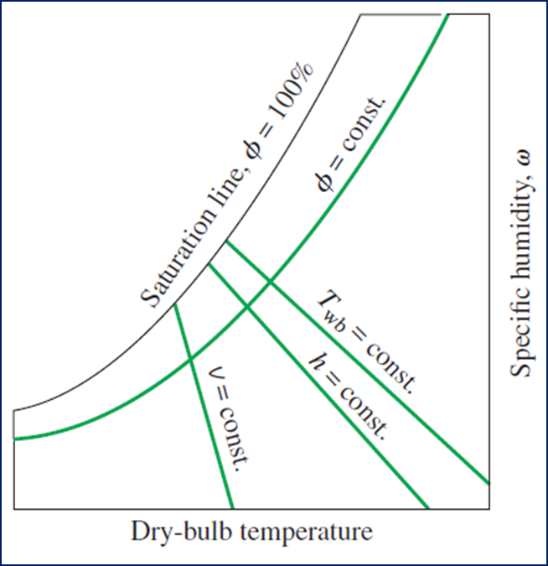

**شکل (4): شماتیک کلی نمودار سایکرومتریک به همراه منحنی‌های خواص ترمودینامیکی ثابت در این نمودار**

**3-2- مفهوم آسایش حرارتی**

یکی از پارامترهای اصلی مؤثر در میزان مصرف انرژی در فصول سرد سال، مفهوم آسایش حرارتی می‌باشد. با درک بهتر این مفهوم، می‌توان میزان مصرف انرژی در ساختمان‌های موجود و نوساز را می‌توان بدون صرف هیچ هزینه‌ای سریعاً کاهش داد. بدین منظور، در ادامه سعی شده است که این مفهوم مهندسی به زبان ساده تشریح و ناحیه آسایش حرارتی را طبق استانداردهای بین‌المللی و ملی برای حالات مختلف مشخص کرد.

اولین پارامتر اساسی در طراحی سامانه‌های گرمایشی ساختمان‌ها، تعیین دما و رطوبت فضاهای تهویه شده در محدوده آسایش حرارتی می‌باشد. طبق تعریف استاندارد اشری[1]، آسایش حرارتی شرایط ذهنی[2] است که احساس رضایت افراد از شرایط دمایی محیط را بیان می‌کند. به بیان دیگر، آسایش حرارتی شرایطی است که فرد برای تغییر شرایط دمایی اتاق هیچ اقدامی را انجام ندهد. از سال‌های دور تلاش‌های مختلفی برای تعریف مناسب محدوده آسایش صورت پذیرفته است. مهم‌ترین روش تعیین محدوده آسایش که در استانداردهای بین‌المللی اشری 55[3] و ایزو 7730[4] و همچنین استاندارد ملی 14384[5] از آن استفاده شده است، بر اساس شاخص‌های PMV[6] و [7]PPD می‌باشد. این روش بر پایه‌ داده‌های آماری بوده و در آن محدوده‌ای که 90 % افراد از شرایط کلی فضا[8] احساس رضایت حرارتی داشته باشند، تعیین می‌گردد. برای تعیین این محدوده معمولاً از نمودار سایکرومتریک کمک گرفته می‌شود. در شکل (5) ناحیه آسایش حرارتی در نمودار سایکرومتریک با رنگ خاکستری مشخص شده است. هم‌چنین، ناحیه آسایش حرارتی گسترش یافته در ازای پوشش‌های مختلف با رنگ خاکستری روشن مشخص شده است. مرز سمت چپ و راست این ناحیه، به ترتیب مینیمم و ماکزیمم دمای آسایش را تعیین می‌کند. مرزهای پایین و بالای این محدوده نیز مینیمم و ماکزیمم رطوبت هوا را مشخص خواهد کرد.

تعیین ناحیه آسایش حرارتی از جمله پارامترهای چالش‌برانگیز مهندسی بوده که در سال‌های مختلف تغییرات اساسی داشته است. یکی از مواردی که به طور غلط در بین برخی از افراد و طراحان رواج دارد، بیان یک درجه حرارت واحد به عنوان دمای آسایش می‌باشد که این موضوع می‌تواند برگرفته از اولین ناحیه آسایشی ارائه شده در اشری 55 در سال 1966 بوده باشد. در این استاندارد حد پائین و بالای دمای آسایش به ترتیب برابر با 9/22 و 3/25 درجه سانتی‌گراد در نظر گرفته شده است. در طول زمان، تحقیقات نشان داد که داشتن یک محدوده دمایی ثابت نمی‌تواند برای ارضای شرایط آسایش در کل سال مورد استفاده قرار گیرد. این موضوع علاوه بر ایجاد نارضایتی در افراد، افزایش مصرف انرژی را نیز به همراه داشت. در سال 1981، استاندارد اشری 55، دو محدوده آسایش حرارتی را برای دو نوع پوشش مختلف با مقدار کمی[9] عایق حرارتی برابر با clo 5/0 و clo 0/1 ارائه داد که این مقادیر معادل با پوشش متداول افراد در فصول گرم و سرد سال می‌باشد. به عبارت دیگر، از این سال به بعد به طور صریح‌تر اشاره گردید که در تعیین ناحیه آسایش حرارتی می‌بایست میزان پوشش (لباس) افراد نیز با توجه به فصول مختلف سال در نظر گرفته شود. این موضوع علاوه بر تأمین رضایت حرارتی ساکنین، دمای آسایش حرارتی را در فصول سرد تا چند درجه کاهش داده که منجر به کاهش چشم‌گیر انرژی مصرفی در ساختمان می‌گردد. لازم به ذکر است که clo[10] واحدی است که برای تعیین کمی میزان عایق حرارت پوشش افراد، استفاده می‌شود. تمامی اجزای پوششی افراد (از قبیل جوراب، پیراهن، شلوار و ...) و هم‌چنین نحوه تماس افراد با سطوح (استفاده از صندلی راحتی، صندلی اداری، نشستن رو فرش و ...) بر میزان انتقال حرارت از بدن افراد و در نتیجه مقدار پارامتر عایق حرارتی پوشش (یعنی clo) تأثیر خواهد داشت.

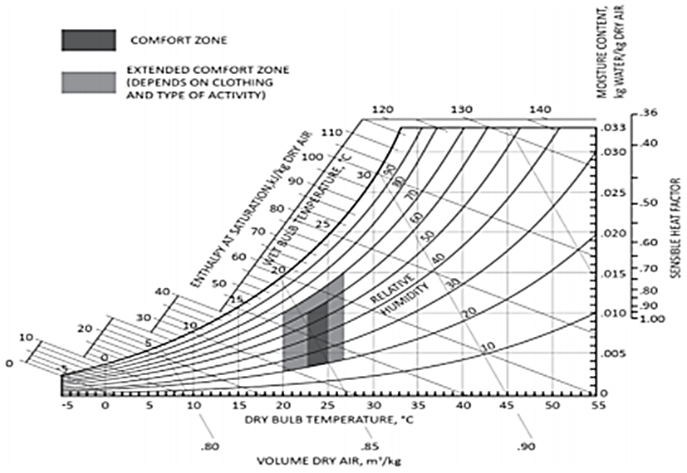

**شکل (5): ناحیه آسایش حرارتی در نمودار سایکرومتریک**

**4-** **نتایج محاسبات آسایش حرارتی و مصرف انرژی**

**4-1- تعیین محدوده آسایش حرارتی در فصول سرد سال**

به منظور بررسی کمی‌تر این موضوع، محدوده آسایش حرارتی پیشنهاد شده توسط آخرین استاندارد چاپ شده اشری 55 در سال 2017، برای شرایط ساختمان‌های اداری بررسی شده است. برای انجام محاسبات، نرخ متابولیک بدن برای کارهای اداری متداول (به صورت نشسته) برابر با met 2/1 در نظر گرفته شده است. لازم به ذکر است که met[11] واحدی است که برای تعیین میزان تبدیل انرژی شیمیایی به انرژی حرکتی و حرارتی توسط متابولیسم بدن در واحد سطح پوست افراد، استفاده می‌شود. یک met معادل W/m2 2/58 می‌باشد. ضریب عایق حرارتی برحسب نوع پوشش نیز مطابق با جدول (1) انتخاب شده است. همان‌طور که پیش‌تر نیز بیان شد، نحوه تماس افراد با سطوح (نوع صندلی و ...) نیز در میزان انتقال حرارت از بدن انسان تأثیر داشته و مقدار پارامتر ضریب عایق حرارتی را تغییر خواهد داد. مقادیر فرض شده در این بخش مطابق با استاندارد ملی 14384 می‌باشد.

با در نظر گرفتن شرایط فوق، پارامترهای آسایش حرارتی به ازای پوشش‌های مختلف محاسبه و ناحیه مربوطه به طور شماتیک در نمودارهای دما-رطوبت شکل (6) رسم شده است. در این شکل، حداقل دمای ساختمان به ازای رطوبت نسبی 40 % با نماد دایره توپر قرمز مشخص شده است. همان‌طور که مشخص است با افزایش ضریب پوشش از clo 0/1 به clo 3/1، مینیمم دمای آسایش از °C 80/19 به °C 55/17 کاهش یافته است.

| جدول (1): ضریب عایق حرارتی برحسب نوع پوشش | | |
| --- | --- | --- |
| شماره پوشش | نوع پوشش | ضریب عایق حرارتی |
| 1 | پوشش روزمره | Icl = 1.0 clo |
| 2 | پوشش روزمره + صندلی چرمی | Icl = 1.1 clo |
| 3 | پوشش روزمره + پلیور نازک | Icl = 1.2 clo |
| 4 | پوشش روزمره + صندلی چرمی | Icl = 1.3 clo |

*پوشش روزمره ( پیراهن و کت و شلوار)

|  |  |
| --- | --- |
|  |  |
|  |  |
| شکل (6): شماتیک ناحیه آسایش حرارتی به همراه مینیمم دمای آسایش در رطوبت نسبی 40% برحسب پوشش‌های مختلف | |

**4-2- محاسبه صرفه‌جوئی انرژی در اثر تنظیم دمای ساختمان در شرایط آسایش**

برای درک بهتر از میزان تأثیر تنظیم دمای ساختمان بر میزان صرفه‌جوئی در مصرف گاز، با استفاده از نرم‌افزارهای تحلیل‌گر انرژی در ساختمان، میزان مصرف گاز در حالات مختلف محاسبه شده است. بدین منظور، یک ساختمان اداری در شهر تهران در نرم‌افزار تحلیل‌گر انرژی در ساختمان مدل‌سازی شده و تقاضای انرژی برای مصارف گرمایش فضای آن محاسبه و نتایج در جدول (2) ارائه شده است. در این جدول، داده‌های ردیف اول مربوط به ساختمان اداری مذکور با دمای ترموستات تنظیم شده حدود °C 24 در فصل زمستان می‌باشد. نتایج سطرهای بعدی، بدون تغییر سایر پارامترهای مسئله نسبت به حالت اول و فقط با تغییر دمای آسایش حرارتی مطابق با نتایج شکل (6) محاسبه شده است. نتایج ثابت می‌کند که تنظیم دمای ترموستات در محدوده شرایط آسایش متناسب با پوشش افراد در ساختمان‌های اداری بر میزان مصرف گاز طبیعی تأثیر محسوس داشته و به ازای پوشش‌های مختلف می‌توان حدود 40 تا 55 درصد در میزان گاز مصرفی فعلی ساختمان صرفه‌جوئی نمود.

| جدول (2): میزان کاهش در مصرف گاز در حالات مختلف نسبت به حالت فعلی | | | |
| --- | --- | --- | --- |
| حالت | توضیحات | ضریب عایق حرارتی | میزان کاهش در مصرف گاز (%) |
| حالت فعلی | بدون مدیریت دمای آسایش حرارتی | Icl = 1.0 clo | - |
| شماره پوشش 1 | پوشش روزمره* | Icl = 1.0 clo | 47/39 |
| شماره پوشش 2 | پوشش روزمره + صندلی چرمی | Icl = 1.1 clo | 31/45 |
| شماره پوشش 3 | پوشش روزمره + پلیور نازک | Icl = 1.2 clo | 78/50 |
| شماره پوشش 4 | پوشش روزمره+ صندلی چرمی + پلیور نازک | Icl = 1.3 clo | 86/55 |

*پوشش روزمره ( پیراهن و کت و شلوار)

**5- جمع‌بندی**

صرف‌نظر از مقایسه مقادیر مصرف انرژی ویژه ساختمان‌های ایران با کشورهای اتحادیه اروپا که خارج از بحث این مقاله بوده و در مقالات متعددی به آن‌ها اشاره شده، در کشورمان برخلاف کشورهای اتحادیه اروپا، تغییرات مصرف انرژی در ساختمان‌ها در طی 16 سال گذشته افزایشی بوده است. یکی از دلایل این افزایش، عدم تنظیم ترموستات سیستم‌های سرمایشی و گرمایشی در تابستان و زمستان در دمای مناسب و نادیده گرفتن مفهوم آسایش حرارتی در ساختمان‌ها و به ویژه ساختمان‌های دارای سیستم‌های تهویه مطبوع مرکزی می‌باشد. آنچه مشکل هدر روی انرژی در این ساختمان‌ها را تشدید می‌کند، عدم پرداخت هزینه‌های انرژی توسط خود کارکنان آن سازمان در ساختمان‌های اداری می‌باشد، لذا در این ساختمان‌ها انگیزه کمتری برای مدیریت مصرف برای ساکنین آن وجود داشته، ضمن آنکه شاید سازوکاری محکمی نیز از طرف سازمان‌ها بخصوص در زمستان برای آن وجود ندارد.

محدوده آسایش حرارتی، در حقیقت بازه دمایی و رطوبتی مناسب برای ساکنین در ساختمان‌های مختلف را بر حسب میزان فعالیت، نوع پوشش و ... را مطابق با استانداردهای بین‌المللی اشری 55 و ایزو 7730 و همچنین استاندارد ملی 14384 تعیین کرده و تأثیر محسوسی در کاهش هدر روی انرژی در اثر تنظیم نامناسب ترموستات در ساختمان دارد. بررسی‌های انجام شده در بخش‌های قبلی، مؤید این واقعیت است که برای ساختمان‌های اداری که ساکنین آن در زمستان قطعاً دارای پوشش زمستانی می‌باشند، مطابق با استانداردهای آسایش حرارتی، دمای ترموستات اتاق‌ها می‌تواند در محدوده °C 80/19 تا °C 55/17 قرار داشته باشد. هم‌چنین نتایج محاسبات و شبیه‌سازی‌های مصرف انرژی در ساختمان نشان می‌دهد که با تنظیم این شرایط در ساختمان‌های اداری می‌توان بدون صرف هزینه، بین 40 تا 55 درصد کاهش مصرف گاز حاصل کردد.

نکته اصلی برای اجرای این تغییرات در ساختمان‌های اداری، آشنا کردن کارکنان با مفهوم آسایش حرارتی می‌باشد. به عبارت دیگر، با ارائه آموزش‌های لازم به افراد در خصوص مفهوم دمای آسایش حرارتی متناسب با شرایط ساختمان‌های اداری که در استانداردهای بین‌المللی نیز به رعایت آن الزام شده است، می‌توان حداقل 40 درصد در مصرف گاز طبیعی صرفه‌جوئی نمود. در کنار آموزش‌، وضع قوانین مناسب در خصوص دمای تنظیم آسایش حرارتی و نظارت بر اجرای مناسب آن در ساختمان‌های اداری می‌تواند مشکلات و چالش‌های چندوجهی کشور در زمینه‌های امنیت تأمین انرژی و آلودگی هوای کلان‌شهرها را با سهولت مرتفع سازد.

**6- مراجع**

[1]. ترازنامه انرژی ایران، معاونت امور برق و انرژي، دفتر برنامه‌ريزي و اقتصاد کلان برق و انرژي، 1396-1370.

[2]. استاندارد ملی 14384، تعیین شاخص‌های آسایش حرارتی PMV و PPD و معیارهای آسایش حرارتی موضعی، سازمان استاندارد ملی ایران، 1390.

[3]. BS EN ISO 7730, Ergonomics of The Thermal Environment-Analytical Determination and Interpretation of Thermal Comfort Using Calculation of The PMV and PPD Indices and Local Tzeiranaki et al, Thermal Comfort Criteria, Technical Committee of British Standard, 2005.

[4]. ANSI/ASHRAE Standard 55, Thermal Envirnmental Condition for Human Occupancy, The American Society of Heating, Refrigerating and Air-Conditioning Engineers, 2017.

[5]. Analysis of the EU Residential Energy Consumption: Trends and Determinants, Energies, 2019.

1. ASHRAE
2. Condition of Mind
3. ASHRAE 55
4. ISO 7730
5. ISIRI 14384
6. Predicted Mean Vote
7. Predicted Percentage of Dissatisfied
8. General Condition
9. Quantitative Values
10. Clothing and Thermal Insulation
11. Metabolic Rate